《美妆叠叠乐》关卡编辑器使用指南

目录
- 快速开始
- 场景搭建
- 界面介绍
- 核心功能详解
- 工作流程
- 高级技巧
- 常见问题
- 脚本依赖关系

快速开始

第一步：创建编辑器场景
- 在Unity中创建新场景，命名为 LevelEditor.unity
- 创建以下UI结构：
Canvas
├── Background (全屏背景图)
├── EditorUI
│ ├── TopBar (顶部工具栏)
│ │ └── Title Text
│ ├── BottomPanel (化妆品库区域)
│ │ ├── ScrollView
│ │ │ └── Content (Grid Layout Group)
│ │ └── SearchBar
│ ├── CenterArea (堆叠区)
│ │ ├── GridBackground
│ │ └── ItemContainer
│ ├── TopOrderArea (订单区)
│ │ ├── OrderContainer (Horizontal Layout Group)
│ │ └── OrderControls
│ ├── RightPanel (检视器面板)
│ │ └── InspectorContent
│ └── FloatingWindows
│ ├── LevelSettings Window
│ ├── ValidationResult Dialog
│ └── RandomGenerate Dialog
└── EventSystem

第二步：添加管理器
- 创建空GameObject，命名为 LevelEditorManager
- 添加所有管理器脚本：
  - LevelEditorManager.cs (主管理器)
  - PrefabLibrary.cs (化妆品库)
  - StackingArea.cs (堆叠区)
  - OrderManager.cs (订单管理)
  - ItemInspector.cs (检视器)
  - LevelSettings.cs (关卡设置)
  - LevelValidator.cs (验证器)

第三步：创建预制件

化妆品预制件：

  - 在 Assets/Prefabs/Cosmetics/ 文件夹下创建化妆品预制件
  - 每个预制件需要包含：SpriteRenderer（用于显示图片）
  - 命名规范：brand_type_id (如: dior_lipstick_999)

可拖拽物品模板：

  - 创建UI预制件 DraggableItem.prefab
  - 包含组件：Image, RectTransform, CanvasGroup
  - 添加 DraggableItem.cs 脚本

订单包模板：

  - 创建UI预制件 OrderPackage.prefab
  - 包含订单槽位容器和控制按钮

界面介绍

1. 化妆品库（底部）
- 功能：显示所有可用的化妆品预制件
- 操作：
  - 拖拽预制件到堆叠区
  - 使用搜索框快速查找
  - 滚动查看更多预制件

2. 堆叠区（中央）
- 功能：关卡布局的主要工作区
- 操作：
  - 左键点击：选中物品
  - Ctrl+左键：多选物品
  - Shift+拖拽：框选物品
  - Delete键：删除选中物品
  - 拖拽移动物品位置

3. 订单区（上方）
- 功能：配置关卡的订单（任务目标）
- 操作：
  - 手动添加订单包
  - 自动生成订单
  - 拖拽物品到订单槽位
  - 调整每个订单的物品数量（2-5个）

4. 检视器（右侧）
- 功能：查看和编辑选中物品的属性
- 可编辑属性：
  - Position (X, Y)：位置坐标
  - Rotation (Z)：旋转角度
  - Scale：缩放比例
  - Layer：层级（数值越大越在上层）
  - Is Lock：是否为锁（需要特殊解锁）

5. 关卡设置窗口（浮动）
- 功能：管理关卡元数据和文件操作
- 包含：
  - 关卡ID和名称设置
  - 保存/加载功能
  - 关卡验证系统

核心功能详解

物品层级系统
- 层级规则：Layer值越大，物品越在上层
- 视觉表现：每个物品右上角显示层级数字
- 自动排序：系统自动根据层级值调整渲染顺序

锁机制
- 锁定义：被标记为"锁"的物品需要特殊条件才能移除
- 视觉标识：锁物品显示红色锁图标
- 设计建议：合理配置锁物品增加关卡难度

订单系统

手动配置订单
- 点击"添加订单"按钮
- 输入要创建的订单数量
- 为每个订单配置2-5个物品槽位
- 从化妆品库拖拽物品到槽位

自动生成订单
- 先在堆叠区布置好所有物品
- 点击"自动生成订单"按钮
- 系统会智能分配所有物品到不同订单
- 每个订单包含2-5个物品任务

随机生成布局
- 点击堆叠区的"随机生成"按钮
- 输入参数：
  - 物品总数（建议：20-50）
  - 最大层数（建议：3-7）
- 系统自动生成随机布局
- 可手动微调生成的结果

关卡验证系统
验证器会检查以下内容：
- ✅ 物品数量是否满足订单需求
- ✅ 是否存在无法完成的订单
- ✅ 层级设置是否合理
- ✅ 锁的配置是否正确
- ✅ 是否存在死锁情况
验证结果分类：
- 成功：所有物品完全匹配订单
- 失败：缺少必要物品
- 警告：存在伪钥匙或设计问题

工作流程

标准关卡创建流程

初始设置

  - 打开LevelEditor场景
  - 设置关卡ID（如：1-1）和名称

布局设计

  - 从化妆品库拖拽物品到堆叠区
  - 调整物品位置和旋转
  - 设置每个物品的层级

配置锁

  - 选中需要作为"锁"的物品
  - 在检视器中勾选"Is Lock"

创建订单

  - 方式一：手动创建订单并配置
  - 方式二：自动生成订单

验证关卡

  - 点击"关卡验证"按钮
  - 查看验证报告
  - 根据提示调整设计

保存关卡

  - 确认所有设置正确
  - 点击"保存关卡"
  - 文件保存在 Assets/Levels/ 目录

快速原型流程
- 使用"随机生成"快速创建布局
- 使用"自动生成订单"配置任务
- 验证并微调
- 保存关卡

高级技巧

1. 难度设计技巧
简单关卡：
- 层级少（2-3层）
- 无锁或少量锁
- 订单物品种类单一
中等关卡：
- 层级适中（4-5层）
- 部分关键物品设为锁
- 添加少量伪钥匙
困难关卡：
- 层级多（6-7层）
- 多个锁形成连锁
- 大量伪钥匙干扰

2. 视觉布局技巧
- 对称布局：创造视觉平衡感
- 聚集布局：物品集中在某些区域
- 分散布局：物品均匀分布
- 图案布局：摆放成特定形状

3. 批量操作技巧
- 使用Shift框选多个物品
- 使用检视器的"应用到所有"功能
- 利用网格吸附对齐物品

4. 测试技巧
- 创建测试订单验证可解性
- 使用不同策略尝试解决关卡
- 记录玩家可能的操作路径

常见问题

Q1: 为什么拖拽的物品没有出现在堆叠区？
A: 检查以下几点：
- 确保拖拽到了堆叠区的有效范围内
- 检查DraggableItem预制件是否正确配置
- 查看控制台是否有错误信息

Q2: 验证失败提示"缺少物品"怎么办？
A:
- 查看验证报告中具体缺少哪些物品
- 在堆叠区添加相应的物品
- 或者修改订单，减少对该物品的需求

Q3: 如何确保关卡有解？
A:
- 使用验证系统检查基础配置
- 手动模拟玩家操作流程
- 避免所有同类物品都在底层
- 确保锁物品有对应的钥匙

Q4: 保存的关卡文件在哪里？
A: 默认保存在 Assets/Levels/ 目录下，文件名格式为 Level_[关卡ID].json

Q5: 如何修改已保存的关卡？
A:
- 在关卡设置窗口选择要加载的关卡
- 点击"加载关卡"按钮
- 修改后重新保存

脚本依赖关系
LevelEditorManager (主控制器)
├── PrefabLibrary (化妆品库)
│ └── PrefabLibraryItem
├── StackingArea (堆叠区)
│ └── DraggableItem
├── OrderManager (订单管理)
│ ├── OrderPackageUI
│ └── OrderSlotUI
├── ItemInspector (检视器)
├── LevelSettings (关卡设置)
└── LevelValidator (验证器)

数据结构：
- LevelData (关卡数据)
- ItemData (物品数据)
- OrderData (订单数据)
- ValidationResult (验证结果)

关键依赖说明
- LevelEditorManager 是中心枢纽，协调所有子系统
- DraggableItem 是堆叠区物品的核心组件
- LevelData 是所有数据交换的标准格式
- 所有UI操作最终都会更新到 CurrentLevelData

最佳实践建议
- 版本控制：使用Git管理关卡文件
- 命名规范：关卡ID使用 章节-关卡 格式
- 备份策略：定期备份Levels文件夹
- 团队协作：使用统一的预制件命名规范
- 性能优化：避免单个关卡物品超过100个
- 玩家体验：每个关卡测试至少3种解法

更新日志
- v1.0 - 初始版本
  - 基础拖拽和布局功能
  - 订单配置系统
  - 关卡验证器
  - 保存/加载功能

技术支持
如遇到问题，请检查：
- Unity版本是否为2021.3 LTS或更高
- 所有脚本是否正确挂载
- 预制件路径是否正确
- UI层级结构是否完整
祝您创作愉快！🎮

《美妆叠叠乐》关卡编辑器使用指南 (ScriptableObject版本)

目录
- 快速开始
- ScriptableObject配置
- 界面介绍
- 核心功能详解
- 工作流程
- Unity原生编辑
- 高级技巧
- 常见问题

快速开始

第一步：创建必要的ScriptableObject资源
- 创建文件夹结构：
Assets/
├── GameData/
│ ├── Levels/ (关卡文件)
│ ├── Settings/ (配置文件)
│ └── Templates/ (关卡模板)
├── Prefabs/
│ └── Cosmetics/ (化妆品预制件)
└── Editor/ (编辑器脚本)

2.创建配置文件：
  - 右键 GameData/Settings 文件夹
  - 选择 Create > MakeupGame > Editor Settings 创建编辑器设置
  - 选择 Create > MakeupGame > Cosmetic Library 创建化妆品库
3.配置化妆品库：
  - 选中 CosmeticLibrary.asset
  - 在Inspector中添加化妆品：
    - 设置物品ID、名称、类别
    - 拖入预制件引用
    - 设置稀有度和解锁等级

第二步：创建编辑器场景
- 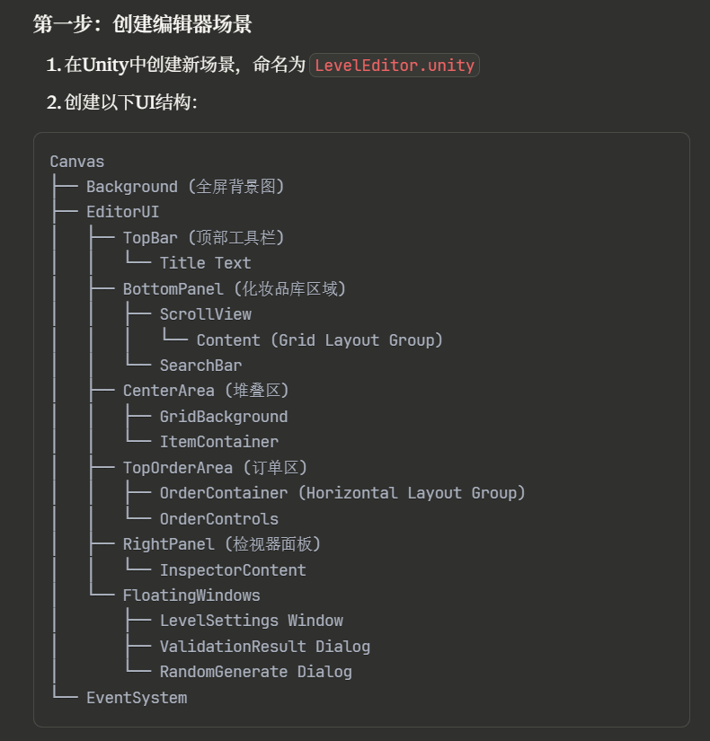
- 在 LevelEditorManager 上：
  - 拖入 EditorSettings.asset 到 Editor Settings 槽
  - 拖入 CosmeticLibrary.asset 到 Cosmetic Library 槽
  - 关联所有子系统组件

第三步：创建关卡
有两种方式创建关卡：
方式一：在编辑器中创建
- 运行编辑器场景
- 点击"新建关卡"按钮
- 系统自动创建 .asset 文件
方式二：Unity原生创建
- 右键 GameData/Levels 文件夹
- 选择 Create > MakeupGame > Level Data
- 命名关卡文件（如 Level_1-1.asset）

ScriptableObject配置

EditorSettingsSO - 编辑器设置
在Inspector中配置：
路径配置
- Level Save Path: 关卡保存路径
- Cosmetic Prefab Path: 化妆品预制件路径
- Level Template Path: 关卡模板路径
编辑器配置
- Lock Highlight Color: 锁物品高亮颜色
- Selected Color: 选中物品颜色
- Grid Color: 网格颜色
网格设置
- Grid Snap Size: 网格吸附大小（5-50）
- Enable Grid Snap: 是否启用网格吸附
- Show Grid: 是否显示网格
验证设置
- Allow Extra Items: 允许多余物品（伪钥匙）
- Require Locks: 是否必须包含锁
- Min/Max Layers: 层级范围限制

CosmeticLibrarySO - 化妆品库
类别管理
- 预定义类别：口红、眉笔、眼影、腮红、粉底、香水、其他
- 可自定义添加新类别
化妆品配置 每个化妆品包含：
- Item ID: 唯一标识符
- Item Name: 显示名称
- Category: 所属类别
- Prefab: 预制件引用（直接拖入）
- Icon: 图标精灵图
- Display Sprite: 显示用精灵图
- Rarity: 稀有度（1-5）
- Unlock Level: 解锁等级
- Is Special: 是否为特殊物品

LevelData - 关卡数据
基本信息
- Level ID: 关卡ID（如 1-1）
- Level Name: 关卡名称
- Difficulty: 难度等级（1-5）
- Description: 关卡描述
物品列表 每个物品包含：
- Prefab Reference: 直接引用预制件（无需路径）
- Position: 位置坐标
- Rotation: 旋转角度
- Scale: 缩放比例
- Layer: 层级（1-20）
- Is Lock: 是否为锁
- Tint Color: 染色
- Flip X/Y: 翻转设置
订单列表 每个订单包含：
- Order Name: 订单名称
- Requirements: 需求列表
  - Item Prefab: 直接引用物品
  - Quantity: 需求数量（1-5）
  - Must Be Unlocked: 必须解锁
  - Min/Max Layer: 层级要求
- Score Reward: 分数奖励
- Coin Reward: 金币奖励

Unity原生编辑

使用自定义Inspector

编辑关卡数据：

  - 选中任意 Level_*.asset 文件
  - 在Inspector中直接编辑：
    - 折叠/展开不同部分
    - 添加/删除物品和订单
    - 拖拽预制件到槽位
    - 使用验证工具检查数据

批量操作：

  - 选中多个关卡文件
  - 使用Inspector批量修改共同属性
  - 右键菜单快速复制关卡

预览功能：

  - 在Inspector底部查看统计信息
  - 物品总数、订单总数、锁数量等
  - 一键验证关卡合法性

工作流程

标准关卡创建流程

准备阶段

  - 在Unity中创建关卡：Create > MakeupGame > Level Data
  - 设置基本信息（ID、名称、难度）

编辑器设计

  - 运行LevelEditor场景
  - 加载创建的关卡文件
  - 拖拽化妆品到堆叠区
  - 调整层级和锁设置
  - 配置订单

Unity原生微调

  - 停止运行，选中关卡.asset文件
  - 在Inspector中精细调整
  - 直接修改物品属性
  - 优化订单配置

验证和保存

  - 使用验证工具检查
  - 保存更改（自动保存到.asset）

批量关卡管理
- 创建关卡模板：
// 在Editor文件夹创建工具脚本
[MenuItem("Tools/MakeupGame/Create Level Template")]
static void CreateLevelTemplate()
{
LevelDataSO template = ScriptableObject.CreateInstance<LevelDataSO>();
// 配置默认值
AssetDatabase.CreateAsset(template, "Assets/GameData/Templates/LevelTemplate.asset");
}
- 批量生成关卡：
  - 复制模板文件
  - 使用脚本批量修改属性
  - 自动生成关卡序列

高级技巧

1. 使用Addressables优化加载
// 将LevelDataSO标记为Addressable
[SerializeField] private AssetReference levelDataRef;

// 异步加载
await Addressables.LoadAssetAsync<LevelDataSO>(levelDataRef);

2. 自定义属性绘制器
// 为ItemData创建自定义绘制器
[CustomPropertyDrawer(typeof(ItemData))]
public class ItemDataDrawer : PropertyDrawer
{
public override void OnGUI(Rect position, SerializedProperty property, GUIContent label)
{
// 自定义绘制逻辑
}
}

3. 关卡验证自动化
// 自动验证所有关卡
[MenuItem("Tools/MakeupGame/Validate All Levels")]
static void ValidateAllLevels()
{
string[] guids = AssetDatabase.FindAssets("t:LevelDataSO");
foreach (string guid in guids)
{
string path = AssetDatabase.GUIDToAssetPath(guid);
LevelDataSO level = AssetDatabase.LoadAssetAtPath<LevelDataSO>(path);
if (!level.ValidateData())
{
Debug.LogError($"关卡验证失败: {level.name}");
}
}
}

4. 关卡数据导出
// 导出为JSON（用于备份或分享）
public static void ExportToJSON(LevelDataSO level)
{
string json = JsonUtility.ToJson(level, true);
File.WriteAllText($"Export/{level.name}.json", json);
}

运行时加载

从Resources加载
// 将关卡放在Resources文件夹
LevelDataSO level = Resources.Load<LevelDataSO>("Levels/Level_1-1");

从Addressables加载
public class LevelLoader : MonoBehaviour
{
[SerializeField] private AssetReference levelReference;

async void LoadLevel()
{
LevelDataSO level = await Addressables.LoadAssetAsync<LevelDataSO>(levelReference);
// 使用关卡数据
}
}

直接引用
public class GameManager : MonoBehaviour
{
[SerializeField] private LevelDataSO[] allLevels; // 直接拖入所有关卡
[SerializeField] private LevelDataSO currentLevel; // 当前关卡

void Start()
{
LoadLevel(currentLevel);
}
}

常见问题

Q1: 如何在不运行编辑器的情况下创建关卡？
A: 右键点击Project窗口，选择 Create > MakeupGame > Level Data，然后在Inspector中直接编辑。

Q2: 如何复制关卡？
A:
- 选中关卡.asset文件
- Ctrl+D 复制
- 重命名新文件
- 在Inspector中修改Level ID

Q3: 预制件引用丢失怎么办？
A: ScriptableObject会保持引用关系。如果预制件移动了位置，Unity会自动更新引用。如果删除了预制件，Inspector会显示"Missing"，需要重新指定。

Q4: 如何批量修改多个关卡？
A:
- 选中多个关卡.asset文件
- 在Inspector中修改共同属性
- 或编写Editor脚本批量处理

Q5: 关卡文件可以放在版本控制中吗？
A: 可以。.asset文件是二进制格式，但Unity的.meta文件会追踪所有引用关系，确保团队协作时的一致性。建议使用Unity的YAML格式以获得更好的合并体验。

Q6: 如何优化大量关卡的加载性能？
A:
- 使用Addressables系统按需加载
- 将关卡分组打包
- 实现关卡预加载机制
- 使用对象池管理关卡物品

性能优化建议

内存管理：

  - ScriptableObject实例在内存中唯一
  - 多个地方引用同一关卡不会重复加载
  - 使用完毕后调用 Resources.UnloadUnusedAssets()

加载优化：

  - 预加载下一关数据
  - 使用异步加载避免卡顿
  - 实现关卡缓存机制

编辑器性能：

  - 大量物品时使用分页显示
  - 实现虚拟滚动列表
  - 优化Inspector重绘

调试技巧

运行时查看数据
[ContextMenu("Log Level Info")]
void LogLevelInfo()
{
Debug.Log($"Level: {currentLevel.LevelId}");
Debug.Log($"Items: {currentLevel.Items.Count}");
Debug.Log($"Orders: {currentLevel.Orders.Count}");
}

数据验证断言
void OnValidate()
{
#if UNITY_EDITOR
if (Application.isPlaying)
return;

// 自动验证数据完整性
ValidateData();
#endif
}

总结
ScriptableObject版本的关卡编辑器提供了：
✅ 更好的编辑体验：Unity原生Inspector支持 ✅ 更强的类型安全：编译时检查引用 ✅ 更高的性能：无序列化开销 ✅ 更简单的资源管理：自动处理引用关系 ✅ 更好的团队协作：Unity版本控制支持
通过结合编辑器场景和Unity原生编辑，设计师可以快速创建和迭代关卡，同时保持数据的可靠性和可维护性。
祝您创作愉快！🎮

